Top vaffelisen af med fluffy jordbærguf
Nu er der endelig guf at finde på hylden, lige i tide til issæsonen - for en isvaffel uden guf er bare ikke helt det samme!

Danskerne elsker den kolde lækkerbisken og tilsat luftig guf bliver oplevelsen bare lidt sjovere. Med Dr. Oetkers Guf til is med jordbærsmag er det muligt og nemt selv at skabe en lækker guf til toppen af den gammeldags vaffelis, så nu er det ikke længere nødvendigt at tage ned til den lokale iskiosk, når lækkersulten melder sig i sommervarmen.

Guf til is er en udvidelse af Dr. Oetkers Ice Cream Ideas, der består af både en vanilje og chokolade ismix som kan personaliseres lige som det passer dig. Så nu kan du udforske en helt ny verden af kolde og bløde iskreationer og toppe det hele af med jordbærguf og krymmel og dermed lave en is lige efter din egen fantasi! Ved konfirmationen eller sommerfesten eller til sommerens mange grillaftener kan du let diske op med en isbuffet, hvor man kan give sig i kast med at lave en klassisk, gammeldags vaffelis toppet med jordbærguf, chokoladesauce eller syltetøj. Eller man kan eksperimentere med at få flødeboller, hakket chokolade, nødder og friske bær til at balancere på toppen af et bjerg af guf. Mulighederne er mange og du kan lade dig inspirere yderligere til et hav af forskellige smags- og pyntekombinationer på Dr. Oetkers hjemmeside.

Dr. Oetkers gufpulver er baseret på æggehvide ligesom den hjemmelavede variant og skal blot piskes sammen med vand i 4 minutter før du har en færdig sød og luftig guf med lækker smag af jordbær.

Guf til is med jordbærsmag
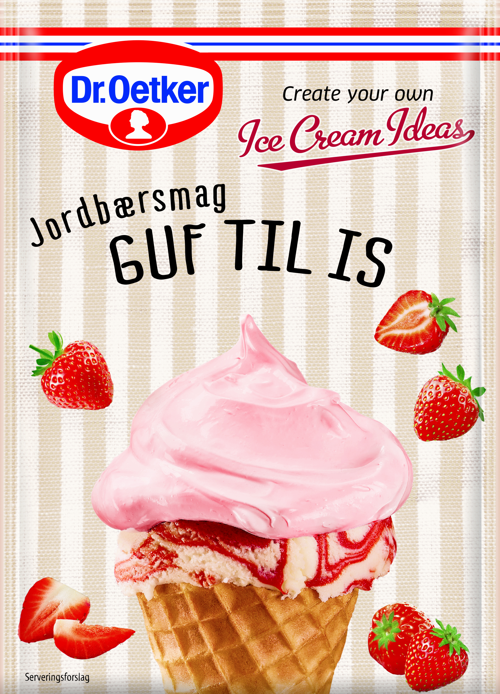Forhandles i: Meny, Min Købmand, Spar, Kvickly, SuperBrugsen, Bilka, Føtex, Abc Lavpris, Løvbjerg og Bagetid.dk
Vejledende udsalgspris: 12,95 kr.

Yderligere information
Ønsker du at vide mere om Guf til is fra Dr. Oetker, er du velkommen til at kontakte:
Øystein Bu
Administrerende Direktør
Dr. Oetker Danmark A/S
Tlf.: +45 44 94 52 33
Email: oystein.bu@oetker.dk

